Họ tên: Phạm Đỗ Hoàng Luân
MSSV: 1150070026
Lớp: 11_ĐH_TMĐT
link youtube : https://www.youtube.com/watch?v=xYBDQQewww4
BÁO CÁO THỰC HÀNH LAB 1 - MÃ HÓA ĐỐI XỨNG CỔ ĐIỂN
(Java Swing NetBeans GUI Builder – Apache Maven – JDK 17)

1. Tổng quan môi trường thực hành và bộ dữ liệu kiểm thử
Bài thực hành LAB 1 triển khai 6 thuật toán mã hóa đối xứng cổ điển cơ bản bằng ngôn ngữ Java (JDK 17) kết hợp công cụ thiết kế giao diện kéo-thả NetBeans GUI Builder (Java Swing) và trình quản lý dự án Apache Maven. Dự án LAB1_MaHoaCoDien được tổ chức trong package week_01, bao gồm lớp tiện ích đọc/ghi tệp văn bản UTF-8 (FileTextIO.java) dùng chung và 6 cặp lớp thuật toán - giao diện JFrame Form độc lập cho từng hệ mật: Caesar, Vigenère, Rail Fence (Hàng rào), Playfair (Ma trận 5x5), Transposition (Hoán vị cột) và Autokey.
Bài thực hành | Lớp xử lý & Form GUI | Plaintext kiểm thử | Khóa (Key) | Ciphertext kết quả
1.1 Caesar | CaesarCipher / Frm_Caesar | HELLO | 3 | KHOOR
1.2 Vigenère | VigenereCipher / Frm_Vigenere | HELLO | KEY | RIJVS
1.3 Rail Fence | RailFenceCipher / frm_RailFence | HELLO WORLD | 3 | HOREL OLLWD
1.4 Playfair | PlayfairCipher / Frm_Playfair | HELLOWORLD | KEYWORD | GYIZSCOKCFBU
1.5 Transposition | TranspositionCipher / Frm_Transposition | BAOMAT | 2,3,1 | AAOTBM
1.6 Autokey | AutokeyCipher / Frm_Autokey | HELLO | KEY | RIJSS

2. Bài 1.1 – Mật mã dịch vòng Caesar (Caesar Cipher)
Mật mã Caesar thực hiện thay thế đơn biểu bằng cách dịch chuyển mỗi chữ cái trong bảng chữ cái tiếng Anh đi k vị trí theo công thức mã hóa C = (P + k) mod 26 và giải mã P = (C - k) mod 26. Các ký tự không phải chữ cái (khoảng trắng, chữ số, dấu câu) được giữ nguyên; chữ hoa và chữ thường được bảo toàn định dạng.

Hình 1: Khởi tạo dự án Maven LAB1_MaHoaCoDien và thiết kế giao diện Frm_Caesar.java
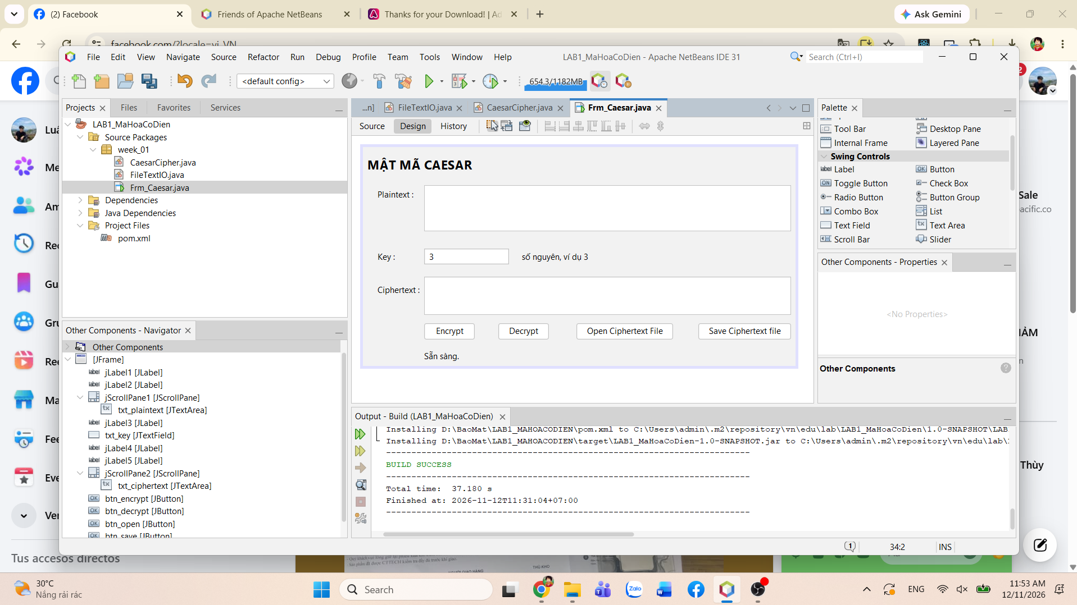
Hình 1: Khởi tạo dự án Maven LAB1_MaHoaCoDien và thiết kế giao diện Frm_Caesar.java
Công cụ / Tệp mã nguồn: | Apache NetBeans IDE 31 – Công cụ GUI Builder (package week_01: CaesarCipher.java, FileTextIO.java, Frm_Caesar.java)
Lệnh / Thao tác thực hiện: | Tạo JFrame Form Frm_Caesar, kéo thả các điều khiển từ bảng Palette (txt_plaintext, txt_key, txt_ciphertext, btn_encrypt, btn_decrypt, btn_open, btn_save, lbl_status) và thực thi Clean and Build (Shift+F11).
Hiện tượng / Kết quả quan sát: | Giao diện Frm_Caesar hiển thị đúng bố cục thiết kế với khóa mặc định k = 3. Cửa sổ Output ghi nhận kết quả biên dịch Maven: BUILD SUCCESS (Total time: 37.180 s).
Phân tích kỹ thuật & Ý nghĩa an ninh: | Xác nhận cấu trúc dự án Maven, thư viện phụ thuộc trong pom.xml và hai lớp nền tảng FileTextIO, CaesarCipher đã được biên dịch thành công không có lỗi cú pháp.

Hình 2: Cài đặt mã nguồn xử lý sự kiện nút Mã hóa (btn_encryptActionPerformed) trong Frm_Caesar
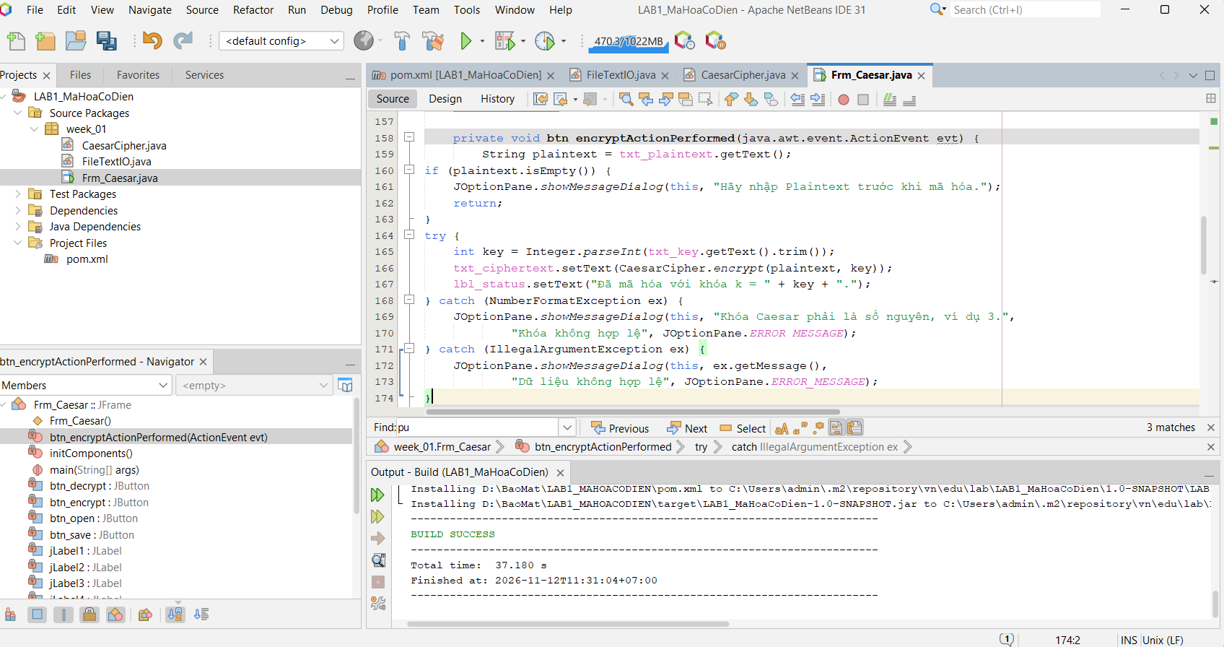
Hình 2: Cài đặt mã nguồn xử lý sự kiện nút Mã hóa (btn_encryptActionPerformed) trong Frm_Caesar
Công cụ / Tệp mã nguồn: | Apache NetBeans IDE 31 – Tab Source của tệp Frm_Caesar.java (dòng 158–174)
Lệnh / Thao tác thực hiện: | Lấy chuỗi bản rõ từ txt_plaintext, kiểm tra rỗng, ép kiểu khóa nguyên k từ txt_key bằng Integer.parseInt() và gọi hàm CaesarCipher.encrypt(plaintext, key).
Hiện tượng / Kết quả quan sát: | Hàm xử lý sự kiện btn_encryptActionPerformed được cài đặt đầy đủ khối try-catch bắt ngoại lệ NumberFormatException và IllegalArgumentException.
Phân tích kỹ thuật & Ý nghĩa an ninh: | Việc kiểm tra dữ liệu đầu vào và bắt ngoại lệ NumberFormatException giúp chương trình không bị dừng đột ngột (crash) khi người dùng nhập khóa không phải số nguyên.

Hình 3: Cài đặt mã nguồn xử lý sự kiện nút Giải mã (btn_decryptActionPerformed) trong Frm_Caesar
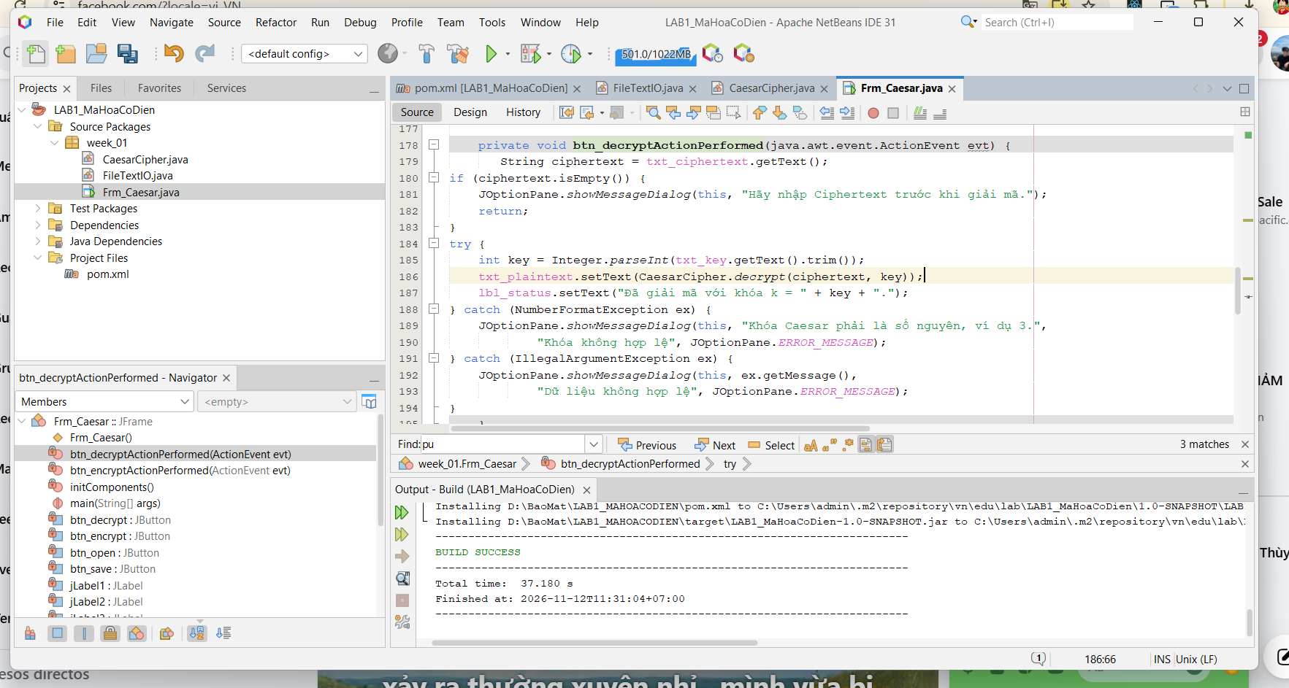
Hình 3: Cài đặt mã nguồn xử lý sự kiện nút Giải mã (btn_decryptActionPerformed) trong Frm_Caesar
Công cụ / Tệp mã nguồn: | Apache NetBeans IDE 31 – Tab Source của tệp Frm_Caesar.java (dòng 178–195)
Lệnh / Thao tác thực hiện: | Lấy chuỗi bản mã từ txt_ciphertext, ép kiểu khóa nguyên k từ txt_key và gọi hàm CaesarCipher.decrypt(ciphertext, key) để khôi phục bản rõ.
Hiện tượng / Kết quả quan sát: | Kết quả giải mã được gán ngược trở lại ô txt_plaintext và cập nhật thông báo trạng thái tại lbl_status: 'Đã giải mã với khóa k = ...'.
Phân tích kỹ thuật & Ý nghĩa an ninh: | Hàm decrypt(text, key) tái sử dụng hàm transform(text, -key) kết hợp Math.floorMod(..., 26) đảm bảo phép toán modulo số âm trong Java luôn trả về chỉ số dương từ 0..25.

Hình 4: Cài đặt mã nguồn xử lý sự kiện nút mở tệp bản mã (btn_openActionPerformed) trong Frm_Caesar
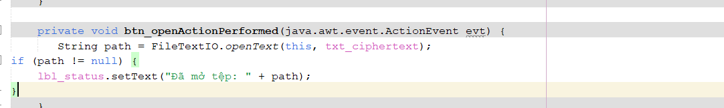
Hình 4: Cài đặt mã nguồn xử lý sự kiện nút mở tệp bản mã (btn_openActionPerformed) trong Frm_Caesar
Công cụ / Tệp mã nguồn: | Apache NetBeans IDE 31 – Tab Source của tệp Frm_Caesar.java
Lệnh / Thao tác thực hiện: | Gọi phương thức tiện ích FileTextIO.openText(this, txt_ciphertext) để mở hộp thoại JFileChooser chọn tệp .txt và nạp nội dung UTF-8 vào ô Ciphertext.
Hiện tượng / Kết quả quan sát: | Khi người dùng chọn tệp hợp lệ (path != null), nhãn lbl_status hiển thị đường dẫn tuyệt đối của tệp vừa mở.
Phân tích kỹ thuật & Ý nghĩa an ninh: | Tách biệt logic đọc/ghi tệp sang lớp dùng chung FileTextIO giúp tái sử dụng mã nguồn nhất quán cho toàn bộ các form trong bài Lab.

Hình 5: Cài đặt mã nguồn xử lý sự kiện nút lưu tệp bản mã (btn_saveActionPerformed) trong Frm_Caesar
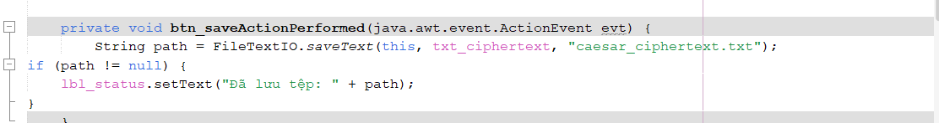
Hình 5: Cài đặt mã nguồn xử lý sự kiện nút lưu tệp bản mã (btn_saveActionPerformed) trong Frm_Caesar
Công cụ / Tệp mã nguồn: | Apache NetBeans IDE 31 – Tab Source của tệp Frm_Caesar.java
Lệnh / Thao tác thực hiện: | Gọi phương thức FileTextIO.saveText(this, txt_ciphertext, "caesar_ciphertext.txt") để lưu nội dung bản mã ra tệp văn bản UTF-8.
Hiện tượng / Kết quả quan sát: | Hàm tự động gợi ý tên tệp mặc định caesar_ciphertext.txt, tự thêm phần mở rộng .txt nếu thiếu và cập nhật đường dẫn lưu lên lbl_status.
Phân tích kỹ thuật & Ý nghĩa an ninh: | Hỗ trợ lưu trữ kết quả bản mã ra đĩa cứng để phục vụ trao đổi dữ liệu hoặc nạp lại kiểm tra giải mã độc lập.

Hình 6: Chạy kiểm thử chương trình Frm_Caesar với dữ liệu chuẩn (Plaintext = HELLO, Key = 3)
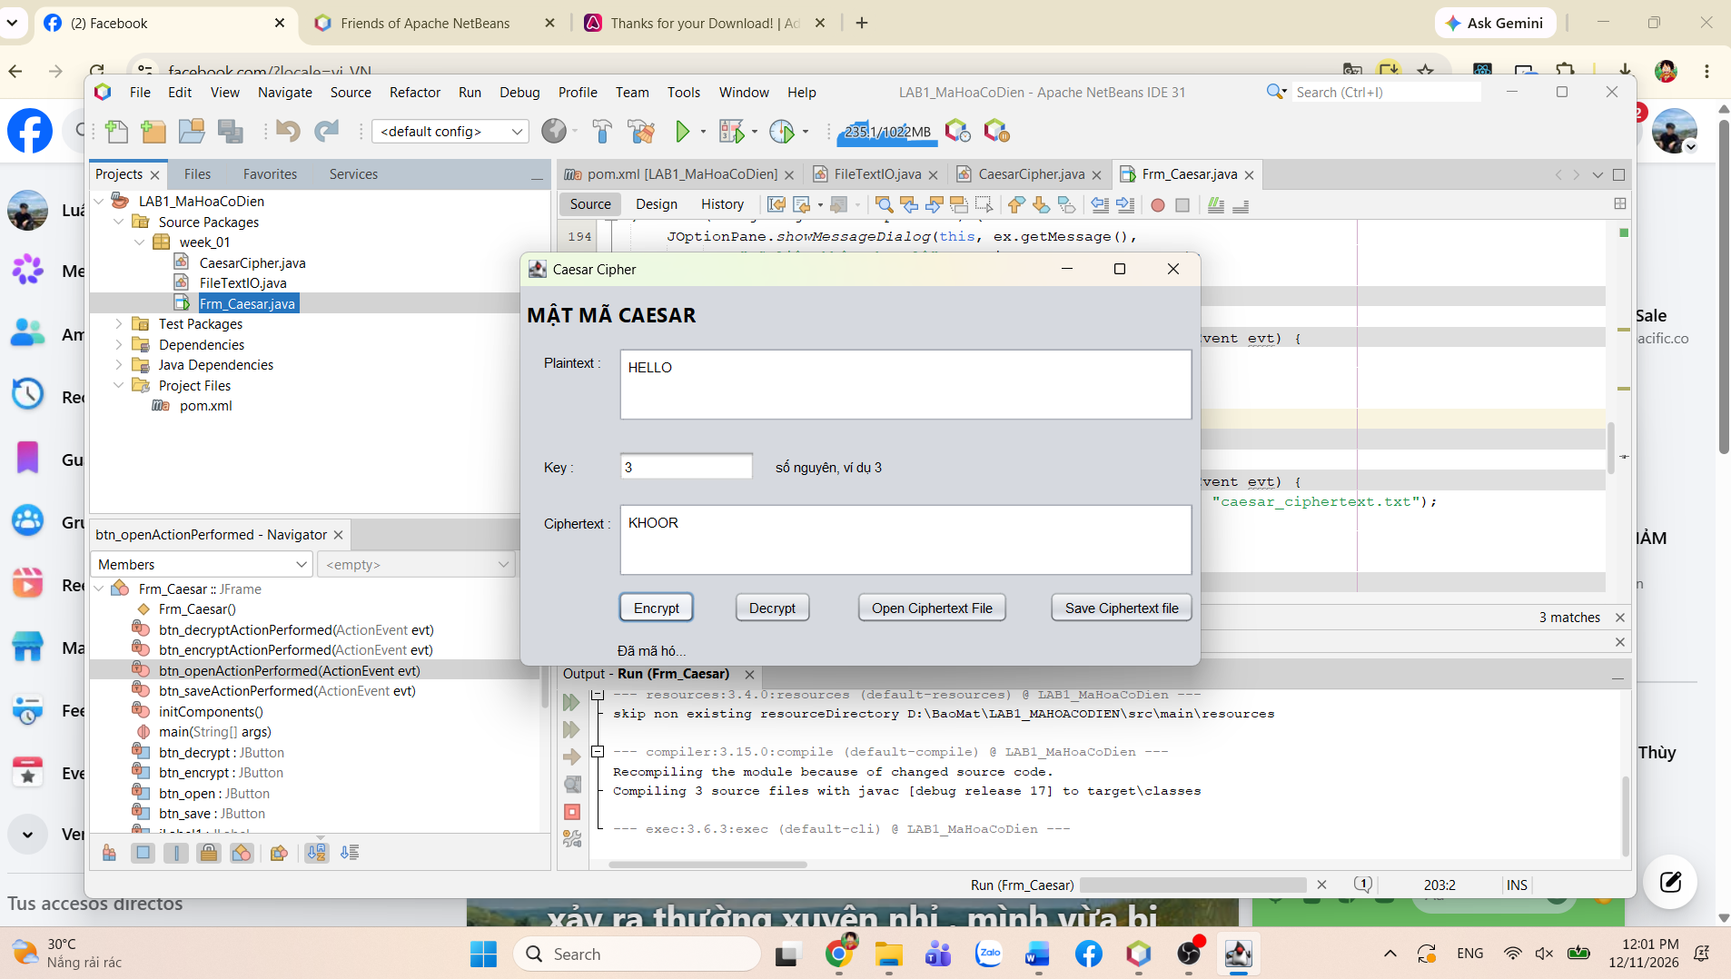
Hình 6: Chạy kiểm thử chương trình Frm_Caesar với dữ liệu chuẩn (Plaintext = HELLO, Key = 3)
Công cụ / Tệp mã nguồn: | Cửa sổ thực thi Caesar Cipher (Run File – Shift+F6 trên Frm_Caesar.java)
Lệnh / Thao tác thực hiện: | Nhập Plaintext là HELLO, nhập Key là 3 và nhấn nút Encrypt.
Hiện tượng / Kết quả quan sát: | Ô Ciphertext xuất hiện chính xác chuỗi bản mã KHOOR (H+3=K, E+3=H, L+3=O, L+3=O, O+3=R), khớp 100% với Bảng 1.1 trong tài liệu hướng dẫn.
Phân tích kỹ thuật & Ý nghĩa an ninh: | Chứng minh thuật toán dịch vòng Caesar hoạt động chính xác; tuy nhiên do không gian khóa chỉ có 26 khả năng nên hệ mật này rất dễ bị phá bằng vét cạn (Brute Force).

3. Bài 1.2 – Mật mã đa bảng Vigenère (Vigenère Cipher)
Mật mã Vigenère sử dụng một từ khóa chữ cái (ví dụ KEY) lặp lại tuần hoàn theo độ dài bản rõ. Mỗi ký tự bản rõ P_i được dịch chuyển theo ký tự khóa tương ứng K_i theo công thức mã hóa C_i = (P_i + K_i) mod 26 và giải mã P_i = (C_i - K_i) mod 26. Các ký tự ngoài A-Z được giữ nguyên và không làm tăng chỉ số vị trí khóa.

Hình 7: Xây dựng lớp thuật toán VigenereCipher.java trong package week_01
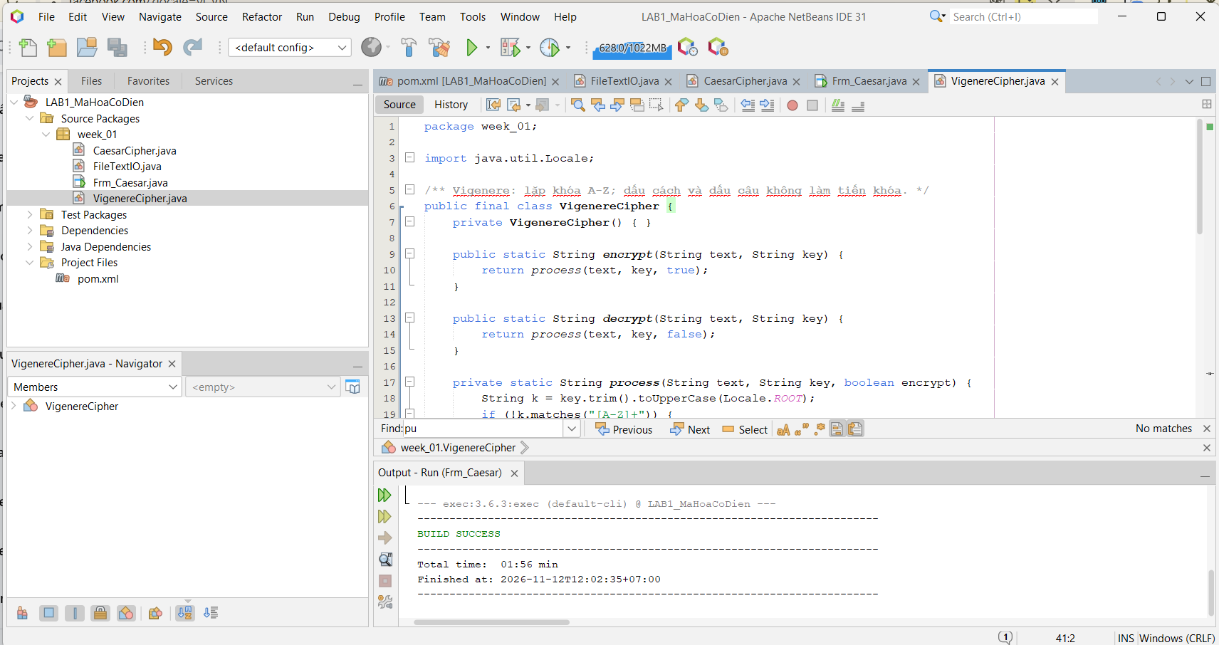
Hình 7: Xây dựng lớp thuật toán VigenereCipher.java trong package week_01
Công cụ / Tệp mã nguồn: | Apache NetBeans IDE 31 – Tệp mã nguồn VigenereCipher.java
Lệnh / Thao tác thực hiện: | Tạo lớp VigenereCipher với hai phương thức tĩnh encrypt(), decrypt() và hàm xử lý chung process(text, key, encrypt) kiểm tra khóa bằng biểu thức chính quy [A-Z]+.
Hiện tượng / Kết quả quan sát: | Mã nguồn biên dịch không lỗi, sử dụng biến đếm keyIndex chỉ tăng khi gặp chữ cái A-Z hoặc a-z.
Phân tích kỹ thuật & Ý nghĩa an ninh: | Cách quản lý chỉ số keyIndex độc lập với chỉ số vòng lặp ký tự đảm bảo khoảng trắng và dấu câu không làm lệch chu kỳ khóa Vigenère.

Hình 8: Thiết kế giao diện Frm_Vigenere.java bằng thao tác Refactor Copy từ Frm_Caesar
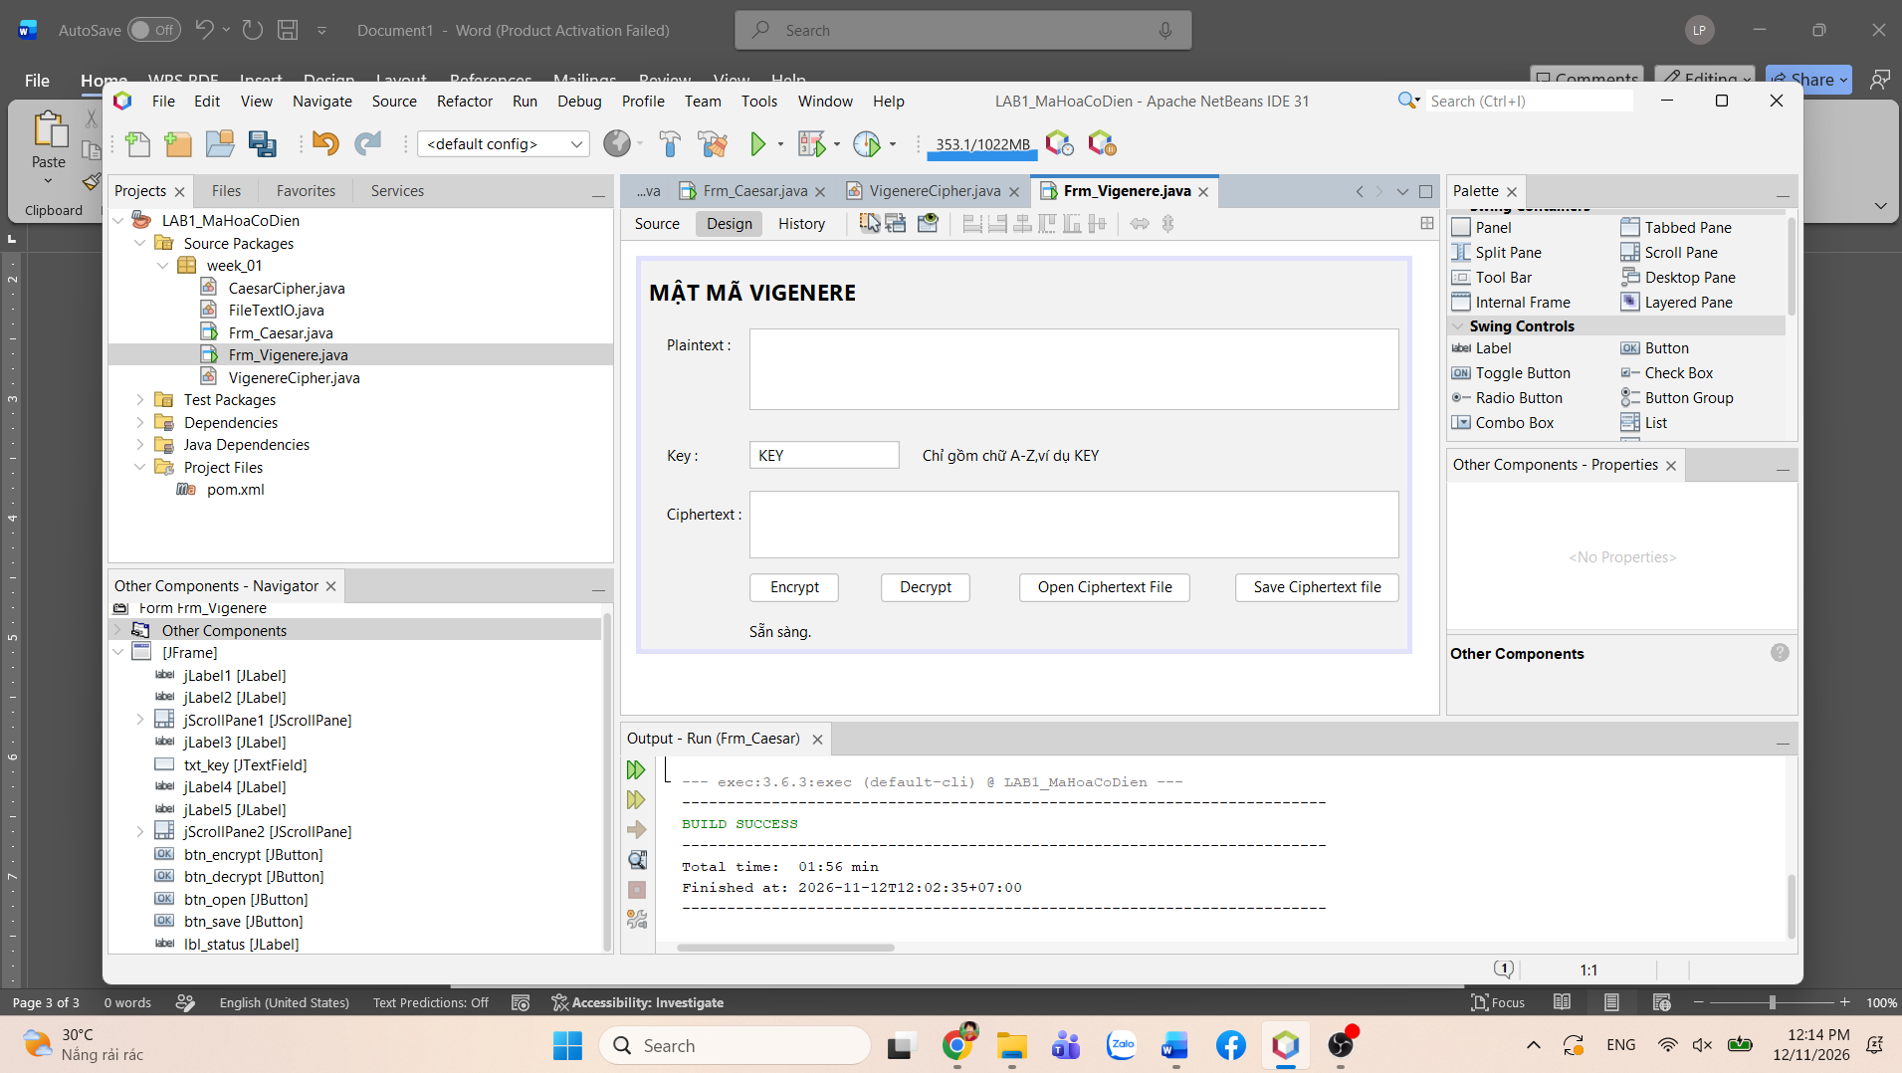
Hình 8: Thiết kế giao diện Frm_Vigenere.java bằng thao tác Refactor Copy từ Frm_Caesar
Công cụ / Tệp mã nguồn: | Apache NetBeans IDE 31 – Tab Design của Frm_Vigenere.java
Lệnh / Thao tác thực hiện: | Sao chép Frm_Caesar thành Frm_Vigenere, cập nhật tiêu đề thành MẬT MÃ VIGENERE, giá trị mặc định ô txt_key thành KEY và nhãn gợi ý thành 'Chỉ gồm chữ A-Z, ví dụ KEY'.
Hiện tượng / Kết quả quan sát: | Giao diện Frm_Vigenere giữ nguyên tên biến điều khiển chuẩn (txt_plaintext, txt_key, txt_ciphertext, btn_encrypt, btn_decrypt, btn_open, btn_save, lbl_status).
Phân tích kỹ thuật & Ý nghĩa an ninh: | Kỹ thuật Refactor Copy trong NetBeans giúp kế thừa toàn bộ cấu trúc bố cục Swing GroupLayout, tiết kiệm thời gian thiết kế và tránh sai sót tên biến.

Hình 9: Cài đặt mã nguồn xử lý sự kiện nút Mã hóa (btn_encryptActionPerformed) trong Frm_Vigenere
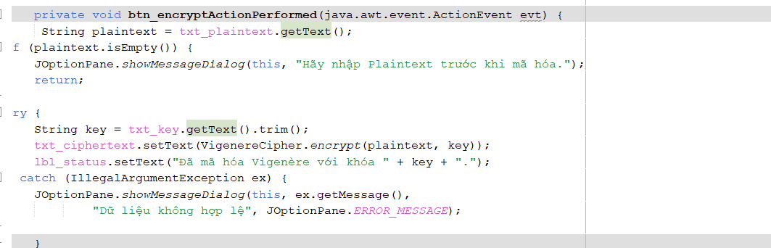
Hình 9: Cài đặt mã nguồn xử lý sự kiện nút Mã hóa (btn_encryptActionPerformed) trong Frm_Vigenere
Công cụ / Tệp mã nguồn: | Apache NetBeans IDE 31 – Tab Source của tệp Frm_Vigenere.java
Lệnh / Thao tác thực hiện: | Lấy chuỗi bản rõ từ txt_plaintext và chuỗi khóa từ txt_key.getText().trim(), gọi VigenereCipher.encrypt(plaintext, key) và hiển thị kết quả lên txt_ciphertext.
Hiện tượng / Kết quả quan sát: | Nếu khóa chứa ký tự số hoặc ký tự đặc biệt, khối catch (IllegalArgumentException ex) sẽ hiển thị hộp thoại báo lỗi 'Khóa Vigenere chỉ gồm A-Z.'.
Phân tích kỹ thuật & Ý nghĩa an ninh: | Đảm bảo tính toàn vẹn của khóa đầu vào trước khi thực hiện phép dịch đa bảng.

Hình 10: Cài đặt mã nguồn xử lý sự kiện nút lưu tệp (btn_saveActionPerformed) trong Frm_Vigenere
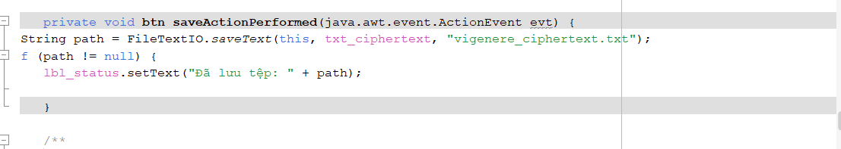
Hình 10: Cài đặt mã nguồn xử lý sự kiện nút lưu tệp (btn_saveActionPerformed) trong Frm_Vigenere
Công cụ / Tệp mã nguồn: | Apache NetBeans IDE 31 – Tab Source của tệp Frm_Vigenere.java
Lệnh / Thao tác thực hiện: | Cập nhật tên tệp mặc định khi lưu trong hàm FileTextIO.saveText(...) thành "vigenere_ciphertext.txt".
Hiện tượng / Kết quả quan sát: | Khi lưu thành công, thanh trạng thái lbl_status cập nhật đường dẫn tệp vigenere_ciphertext.txt.
Phân tích kỹ thuật & Ý nghĩa an ninh: | Phân biệt rõ tệp kết quả đầu ra của thuật toán Vigenère với các thuật toán khác trong cùng dự án.

Hình 11: Chạy kiểm thử chương trình Frm_Vigenere với dữ liệu chuẩn (Plaintext = HELLO, Key = KEY)
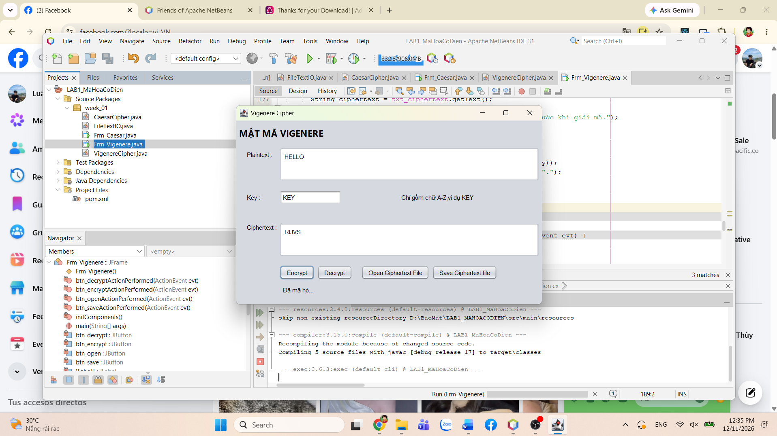
Hình 11: Chạy kiểm thử chương trình Frm_Vigenere với dữ liệu chuẩn (Plaintext = HELLO, Key = KEY)
Công cụ / Tệp mã nguồn: | Cửa sổ thực thi Vigenere Cipher (Run File – Shift+F6 trên Frm_Vigenere.java)
Lệnh / Thao tác thực hiện: | Nhập Plaintext = HELLO, Key = KEY rồi nhấn nút Encrypt.
Hiện tượng / Kết quả quan sát: | Chương trình xuất ra bản mã RIJVS (H+K=R, E+E=I, L+Y=J, L+K=V, O+E=S), trùng khớp tuyệt đối với Bảng 1.1 và Bảng 1.6 trong hướng dẫn.
Phân tích kỹ thuật & Ý nghĩa an ninh: | Nhờ sử dụng khóa lặp KEY, hai chữ cái giống nhau 'L' ở vị trí 2 và 3 trong HELLO được mã hóa thành hai chữ khác nhau ('J' và 'V'), làm phẳng phân bố tần suất đơn tự.

4. Bài 1.3 – Mật mã Hàng rào (Rail Fence Cipher)
Mật mã Rail Fence là thuật toán mã hóa hoán vị: các ký tự của bản rõ (kể cả khoảng trắng) được viết theo đường zíc-zắc đi xuống rồi đi lên trên k hàng (rails), sau đó đọc lần lượt từng hàng từ trên xuống dưới để tạo thành bản mã.

Hình 12: Thiết kế giao diện frm_RailFence.java trong NetBeans GUI Builder
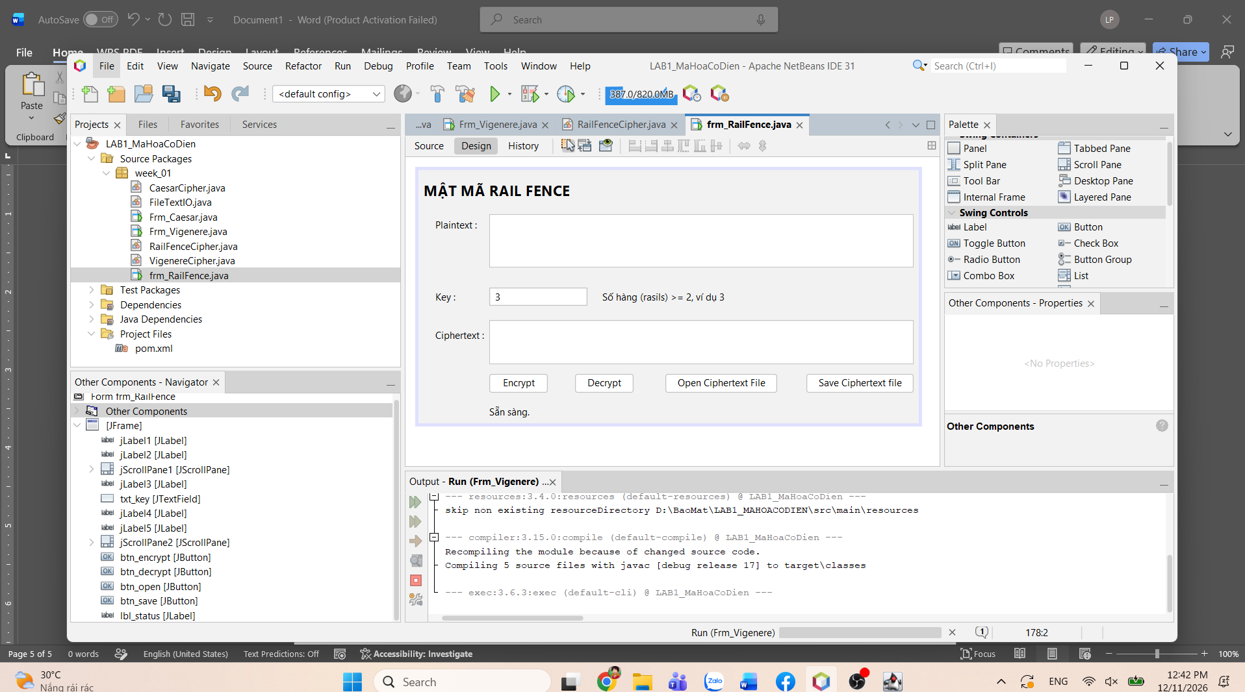
Hình 12: Thiết kế giao diện frm_RailFence.java trong NetBeans GUI Builder
Công cụ / Tệp mã nguồn: | Apache NetBeans IDE 31 – Tab Design của frm_RailFence.java
Lệnh / Thao tác thực hiện: | Tạo form frm_RailFence từ mẫu chuẩn, đổi tiêu đề thành MẬT MÃ RAIL FENCE, đặt txt_key = 3 và nhãn hướng dẫn 'Số hàng (rails) >= 2, ví dụ 3'.
Hiện tượng / Kết quả quan sát: | Cây thư mục Projects hiển thị đầy đủ lớp xử lý RailFenceCipher.java và form giao diện frm_RailFence.java.
Phân tích kỹ thuật & Ý nghĩa an ninh: | Giao diện trực quan hướng dẫn rõ ràng điều kiện ràng buộc của khóa số hàng (rails >= 2).

Hình 13: Cài đặt mã nguồn xử lý sự kiện nút Mã hóa (btn_encryptActionPerformed) trong frm_RailFence
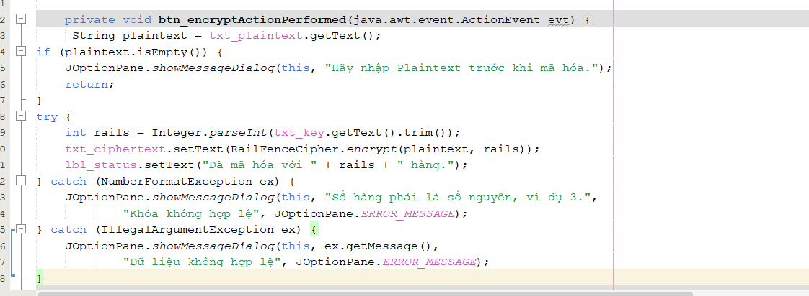
Hình 13: Cài đặt mã nguồn xử lý sự kiện nút Mã hóa (btn_encryptActionPerformed) trong frm_RailFence
Công cụ / Tệp mã nguồn: | Apache NetBeans IDE 31 – Tab Source của tệp frm_RailFence.java
Lệnh / Thao tác thực hiện: | Đọc bản rõ từ txt_plaintext, chuyển đổi khóa số hàng rails = Integer.parseInt(txt_key.getText().trim()) và gọi RailFenceCipher.encrypt(plaintext, rails).
Hiện tượng / Kết quả quan sát: | Bắt đồng thời hai ngoại lệ NumberFormatException (khi nhập chữ vào ô số hàng) và IllegalArgumentException (khi số hàng < 2 hoặc > 1000).
Phân tích kỹ thuật & Ý nghĩa an ninh: | Kiểm soát chặt chẽ miền giá trị của khóa số hàng trước khi cấp phát mảng tọa độ zíc-zắc railPattern.

Hình 14: Cài đặt mã nguồn xử lý sự kiện nút Giải mã (btn_decryptActionPerformed) trong frm_RailFence
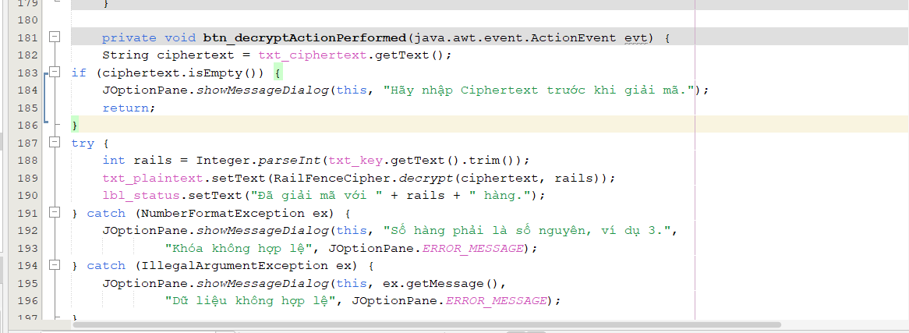
Hình 14: Cài đặt mã nguồn xử lý sự kiện nút Giải mã (btn_decryptActionPerformed) trong frm_RailFence
Công cụ / Tệp mã nguồn: | Apache NetBeans IDE 31 – Tab Source của tệp frm_RailFence.java (dòng 181–197)
Lệnh / Thao tác thực hiện: | Đọc chuỗi bản mã từ txt_ciphertext, lấy số hàng rails từ txt_key và gọi RailFenceCipher.decrypt(ciphertext, rails) để tái tạo thứ tự ký tự gốc.
Hiện tượng / Kết quả quan sát: | Bản rõ sau khi giải mã được hiển thị vào ô txt_plaintext kèm thông báo trạng thái 'Đã giải mã với ... hàng.'.
Phân tích kỹ thuật & Ý nghĩa an ninh: | Quá trình giải mã xác định chính xác vị trí thuộc từng hàng thông qua mảng mẫu đường đi railPattern(length, rails) rồi đọc lại theo thứ tự zíc-zắc.

Hình 15: Cài đặt mã nguồn xử lý sự kiện nút lưu tệp (btn_saveActionPerformed) trong frm_RailFence
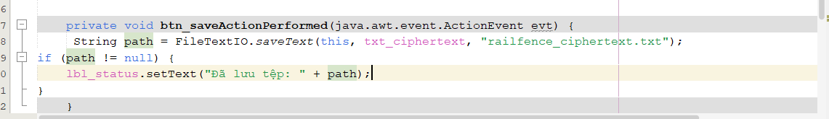
Hình 15: Cài đặt mã nguồn xử lý sự kiện nút lưu tệp (btn_saveActionPerformed) trong frm_RailFence
Công cụ / Tệp mã nguồn: | Apache NetBeans IDE 31 – Tab Source của tệp frm_RailFence.java
Lệnh / Thao tác thực hiện: | Gọi hàm FileTextIO.saveText(this, txt_ciphertext, "railfence_ciphertext.txt").
Hiện tượng / Kết quả quan sát: | Nội dung ô Ciphertext được ghi ra tệp railfence_ciphertext.txt với bảng mã chuẩn UTF-8.
Phân tích kỹ thuật & Ý nghĩa an ninh: | Bảo toàn đầy đủ các ký tự khoảng trắng trong bản mã Rail Fence khi lưu trữ ra tệp ngoài.

Hình 16: Chạy kiểm thử chương trình frm_RailFence với dữ liệu chuẩn (Plaintext = HELLO WORLD, Key = 3)
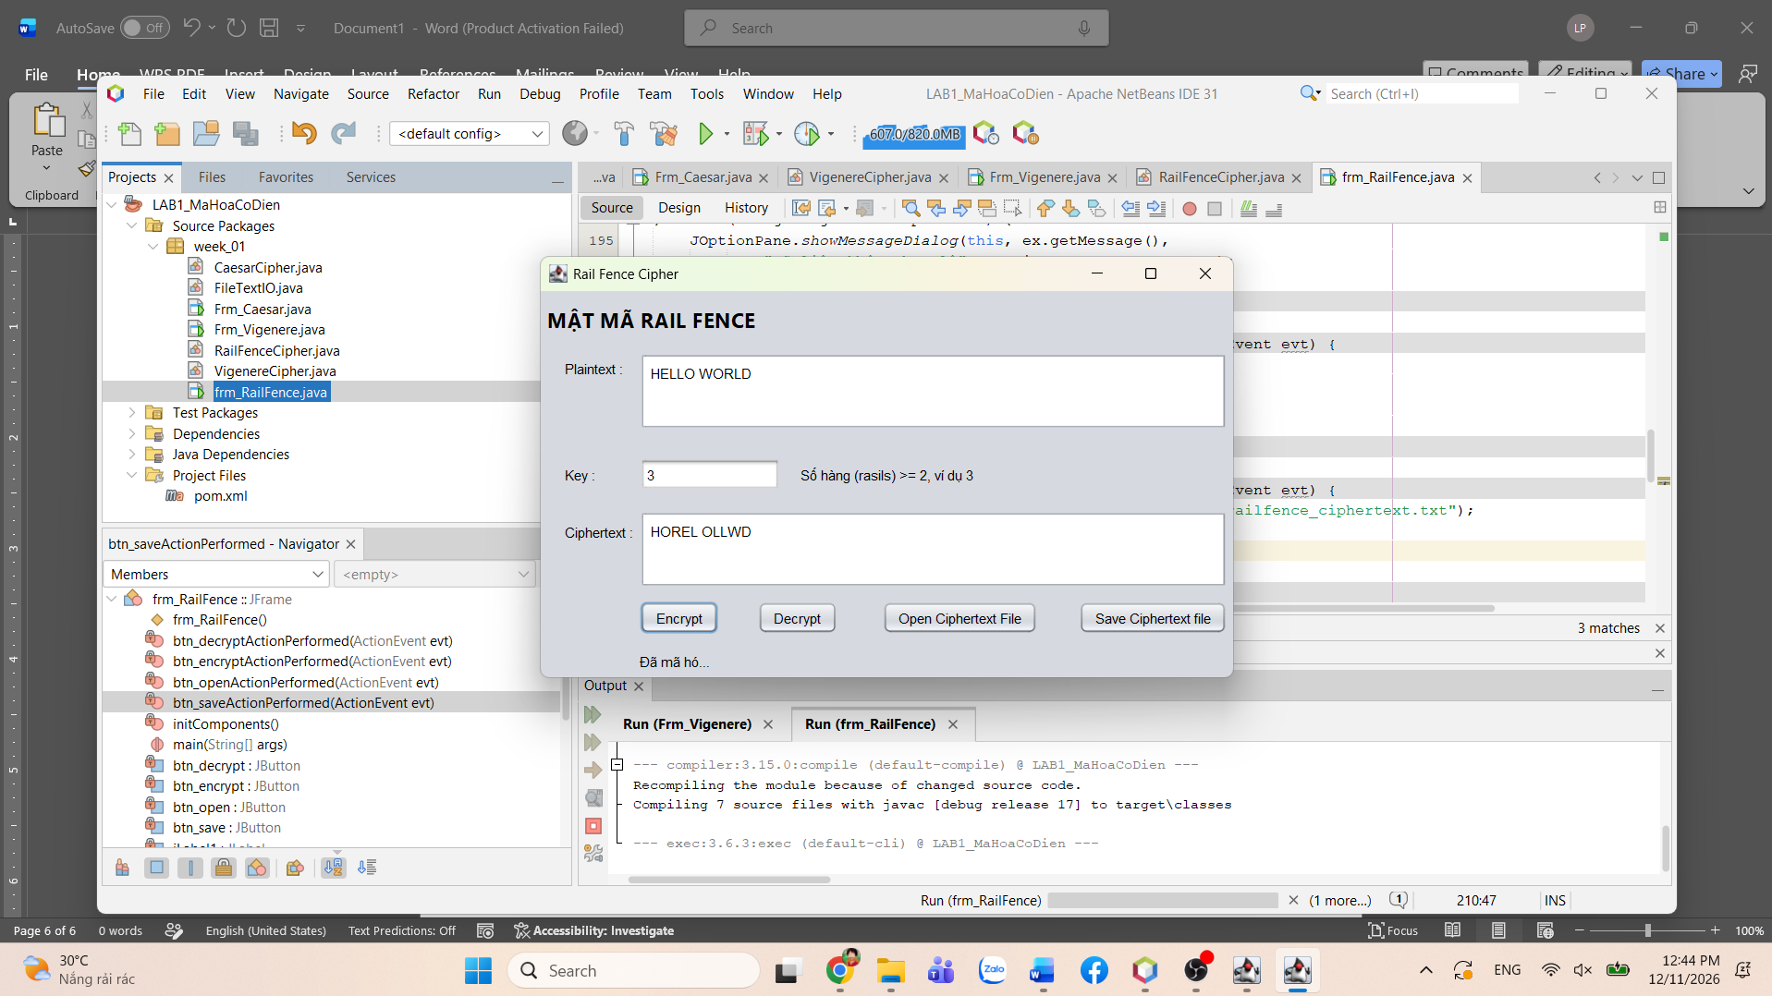
Hình 16: Chạy kiểm thử chương trình frm_RailFence với dữ liệu chuẩn (Plaintext = HELLO WORLD, Key = 3)
Công cụ / Tệp mã nguồn: | Cửa sổ thực thi Rail Fence Cipher (Run File – Shift+F6 trên frm_RailFence.java)
Lệnh / Thao tác thực hiện: | Nhập Plaintext = HELLO WORLD (có dấu cách ở giữa), Key = 3 rồi nhấn nút Encrypt.
Hiện tượng / Kết quả quan sát: | Kết quả Ciphertext hiển thị chính xác chuỗi HOREL OLLWD (Hàng 1: 'HOR', Hàng 2: 'EL OL', Hàng 3: 'LWD'), đúng hoàn toàn với Bảng 1.7.
Phân tích kỹ thuật & Ý nghĩa an ninh: | Minh họa rõ bản chất của mật mã hoán vị: các chữ cái không bị thay đổi giá trị mà chỉ bị xáo trộn vị trí theo quy luật hình học zíc-zắc.

5. Bài 1.4 – Mật mã ma trận Playfair 5x5 (Playfair Cipher)
Mật mã Playfair là hệ mật thay thế đa ký tự (digram substitution) dựa trên ma trận khóa 5x5 gồm 25 chữ cái (gộp I và J chung một ô). Bản rõ được chuẩn hóa in hoa, đổi J thành I, tách thành từng cặp 2 chữ cái (chèn chữ đệm X/Q nếu hai chữ trong cặp trùng nhau hoặc lẻ chữ cuối), sau đó biến đổi theo 3 quy tắc: cùng hàng (lấy chữ bên phải), cùng cột (lấy chữ bên dưới), hoặc hình chữ nhật (lấy góc đối diện trên cùng hàng).

Hình 17: Thiết kế giao diện Frm_Playfair.java bổ sung ô hiển thị Ma trận khóa 5x5 (txt_matrix)
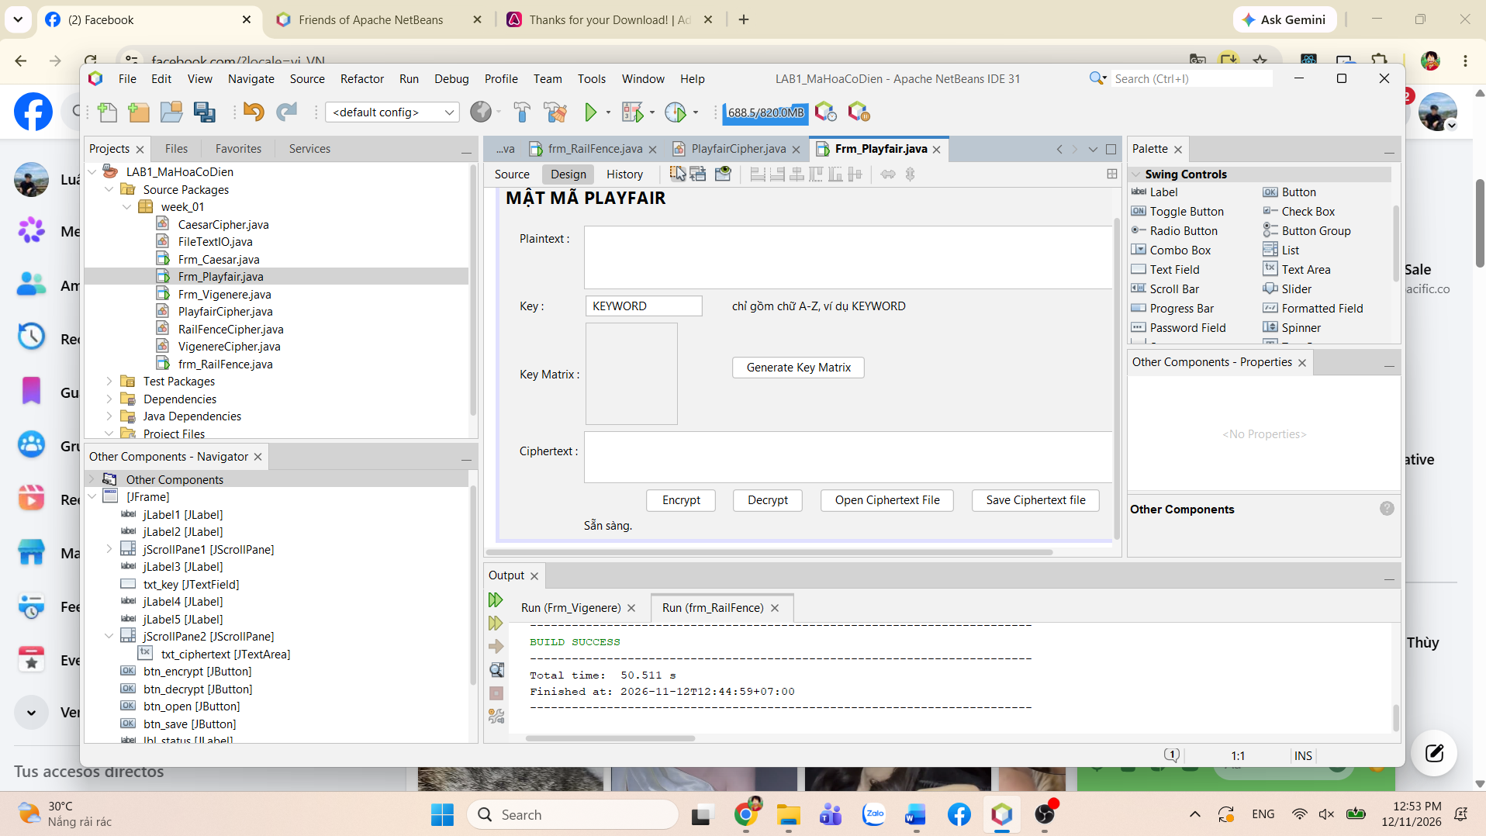
Hình 17: Thiết kế giao diện Frm_Playfair.java bổ sung ô hiển thị Ma trận khóa 5x5 (txt_matrix)
Công cụ / Tệp mã nguồn: | Apache NetBeans IDE 31 – Tab Design của Frm_Playfair.java
Lệnh / Thao tác thực hiện: | Mở rộng chiều cao form, thêm nhãn 'Key Matrix:', ô Text Area txt_matrix (chỉ đọc, font Monospaced 14 Bold, 5 dòng x 9 cột) và nút Generate Key Matrix (btn_matrix).
Hiện tượng / Kết quả quan sát: | Giao diện Frm_Playfair hiển thị cân đối vùng ma trận khóa 5x5 nằm giữa ô Key (mặc định KEYWORD) và ô Ciphertext.
Phân tích kỹ thuật & Ý nghĩa an ninh: | Việc thiết lập thuộc tính editable = false và font chữ có độ rộng cố định (Monospaced) giúp ma trận khóa 5x5 hiển thị thẳng hàng, trực quan và không bị người dùng sửa nhầm.

Hình 18: Cài đặt mã nguồn xử lý sự kiện nút Mã hóa (btn_encryptActionPerformed) trong Frm_Playfair
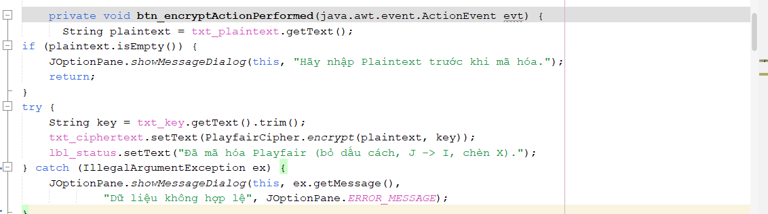
Hình 18: Cài đặt mã nguồn xử lý sự kiện nút Mã hóa (btn_encryptActionPerformed) trong Frm_Playfair
Công cụ / Tệp mã nguồn: | Apache NetBeans IDE 31 – Tab Source của tệp Frm_Playfair.java
Lệnh / Thao tác thực hiện: | Lấy bản rõ từ txt_plaintext, lấy từ khóa từ txt_key và gọi PlayfairCipher.encrypt(plaintext, key) để chuẩn hóa cặp chữ và mã hóa trên ma trận 5x5.
Hiện tượng / Kết quả quan sát: | Kết quả mã hóa được gán vào txt_ciphertext và cập nhật lbl_status: 'Đã mã hóa Playfair (bỏ dấu cách, J -> I, chèn X).'.
Phân tích kỹ thuật & Ý nghĩa an ninh: | Thông báo trạng thái giải thích rõ các bước tiền xử lý đặc trưng của thuật toán Playfair trước khi ánh xạ qua bảng 5x5.

Hình 19: Cài đặt mã nguồn xử lý sự kiện nút Giải mã (btn_decryptActionPerformed) trong Frm_Playfair
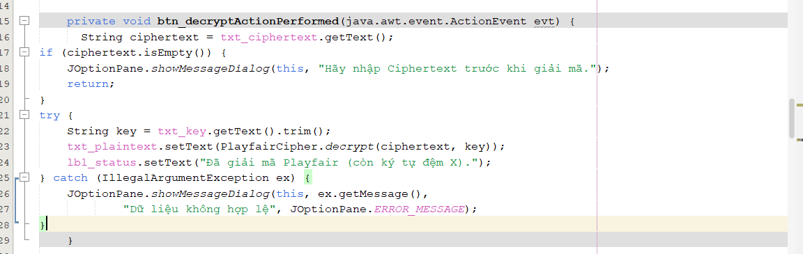
Hình 19: Cài đặt mã nguồn xử lý sự kiện nút Giải mã (btn_decryptActionPerformed) trong Frm_Playfair
Công cụ / Tệp mã nguồn: | Apache NetBeans IDE 31 – Tab Source của tệp Frm_Playfair.java (dòng 15–28)
Lệnh / Thao tác thực hiện: | Đọc bản mã chẵn ký tự từ txt_ciphertext, gọi PlayfairCipher.decrypt(ciphertext, key) (dịch ngược sang trái/lên trên với step = 4 mod 5) và đưa kết quả vào txt_plaintext.
Hiện tượng / Kết quả quan sát: | Hàm xử lý bắt ngoại lệ IllegalArgumentException nếu bản mã có độ dài lẻ hoặc chứa ký tự ngoài bảng chữ cái.
Phân tích kỹ thuật & Ý nghĩa an ninh: | Trong toán học modulo 5, phép dịch lùi 1 vị trí (-1 mod 5) tương đương với phép cộng +4 mod 5 (step = 4), giúp hợp nhất logic mã hóa và giải mã trong cùng một hàm process().

Hình 20: Cài đặt mã nguồn xử lý sự kiện nút lưu tệp (btn_saveActionPerformed) trong Frm_Playfair
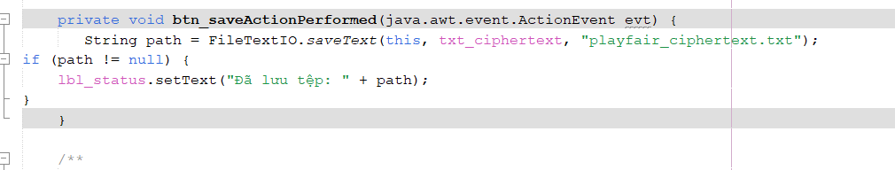
Hình 20: Cài đặt mã nguồn xử lý sự kiện nút lưu tệp (btn_saveActionPerformed) trong Frm_Playfair
Công cụ / Tệp mã nguồn: | Apache NetBeans IDE 31 – Tab Source của tệp Frm_Playfair.java
Lệnh / Thao tác thực hiện: | Gọi phương thức FileTextIO.saveText(this, txt_ciphertext, "playfair_ciphertext.txt").
Hiện tượng / Kết quả quan sát: | Lưu chuỗi bản mã Playfair ra tệp playfair_ciphertext.txt và hiển thị đường dẫn tệp trên thanh trạng thái.
Phân tích kỹ thuật & Ý nghĩa an ninh: | Đảm bảo tính đồng bộ về chức năng đọc/ghi tệp giữa bài Playfair và các bài khác trong hệ thống.

Hình 21: Cài đặt mã nguồn xử lý sự kiện nút tạo ma trận khóa (btn_matrixActionPerformed) trong Frm_Playfair
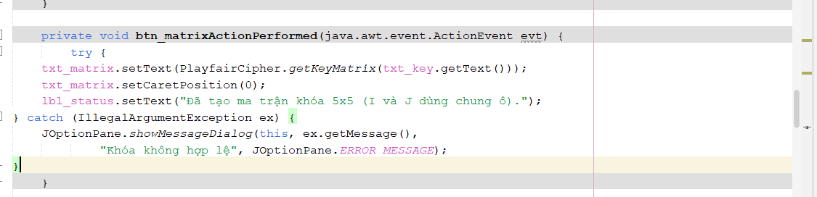
Hình 21: Cài đặt mã nguồn xử lý sự kiện nút tạo ma trận khóa (btn_matrixActionPerformed) trong Frm_Playfair
Công cụ / Tệp mã nguồn: | Apache NetBeans IDE 31 – Tab Source của tệp Frm_Playfair.java
Lệnh / Thao tác thực hiện: | Gọi PlayfairCipher.getKeyMatrix(txt_key.getText()) để sinh chuỗi biểu diễn bảng 5x5, gán vào txt_matrix và đặt con trỏ về đầu văn bản (setCaretPosition(0)).
Hiện tượng / Kết quả quan sát: | Khi nhấn nút Generate Key Matrix, bảng 5x5 được điền các chữ cái không trùng lặp của khóa trước, sau đó là các chữ cái còn lại của bảng chữ cái (bỏ J).
Phân tích kỹ thuật & Ý nghĩa an ninh: | Giúp người học dễ dàng đối chiếu bằng mắt quá trình tra bảng theo cặp ký tự (cùng hàng, cùng cột, hình chữ nhật) ngay trên giao diện.

Hình 22: Chạy kiểm thử chương trình Frm_Playfair với dữ liệu chuẩn (Plaintext = HELLOWORLD, Key = KEYWORD)
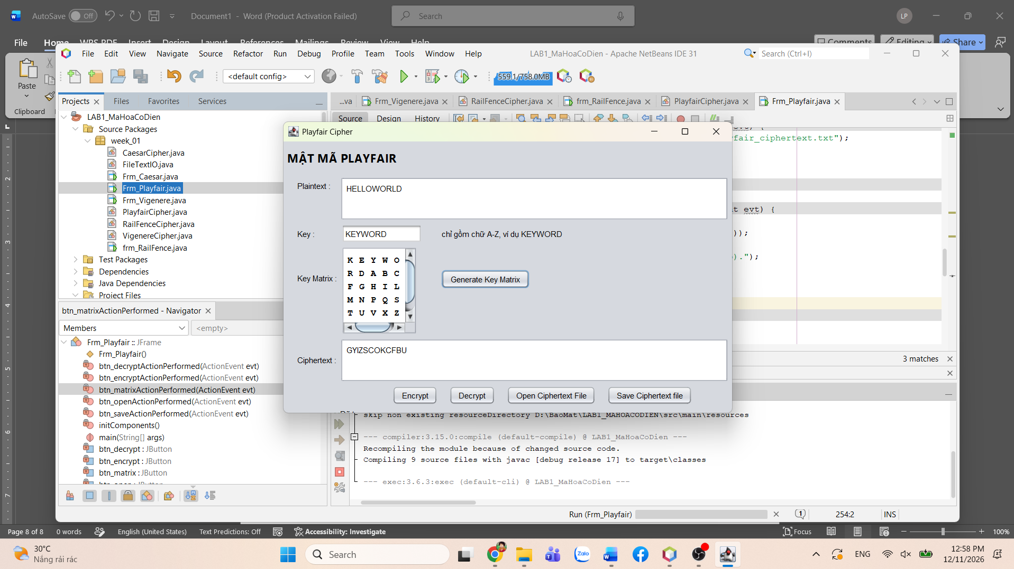
Hình 22: Chạy kiểm thử chương trình Frm_Playfair với dữ liệu chuẩn (Plaintext = HELLOWORLD, Key = KEYWORD)
Công cụ / Tệp mã nguồn: | Cửa sổ thực thi Playfair Cipher (Run File – Shift+F6 trên Frm_Playfair.java)
Lệnh / Thao tác thực hiện: | Nhập Plaintext = HELLOWORLD, Key = KEYWORD, nhấn nút Generate Key Matrix và nhấn nút Encrypt.
Hiện tượng / Kết quả quan sát: | Ô Key Matrix hiện bảng 5x5 (hàng đầu K E Y W O); bản rõ HELLOWORLD được tách thành 6 cặp HE LX LO WO RL DX và mã hóa thành GYIZSCOKCFBU.
Phân tích kỹ thuật & Ý nghĩa an ninh: | Kết quả GYIZSCOKCFBU khớp 100% với Bảng 1.8 và Bảng 1.9 trong tài liệu hướng dẫn, chứng minh thuật toán Playfair đã xử lý đúng cả trường hợp chèn ký tự đệm X vào giữa cặp chữ trùng LL.

6. Bài 1.5 – Mật mã Hoán vị cột (Columnar Transposition Cipher)
Mật mã Hoán vị cột xếp bản rõ theo từng hàng vào một lưới có số cột bằng độ dài khóa m, sau đó đọc các cột theo thứ tự được chỉ định trong khóa (là một hoán vị của 1..m, ví dụ 2,3,1 nghĩa là đọc cột 2 trước, tiếp theo là cột 3, cuối cùng là cột 1).

Hình 23: Thiết kế giao diện Frm_Transposition.java trong NetBeans GUI Builder
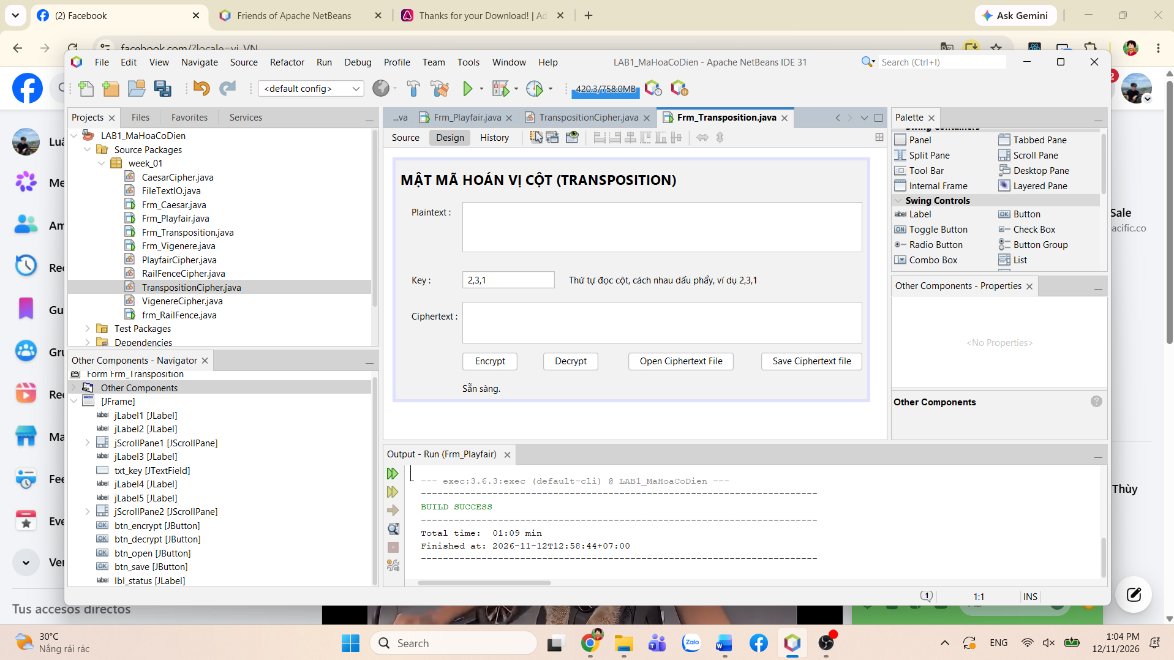
Hình 23: Thiết kế giao diện Frm_Transposition.java trong NetBeans GUI Builder
Công cụ / Tệp mã nguồn: | Apache NetBeans IDE 31 – Tab Design của Frm_Transposition.java
Lệnh / Thao tác thực hiện: | Tạo Frm_Transposition từ mẫu chuẩn, đổi tiêu đề thành MẬT MÃ HOÁN VỊ CỘT (TRANSPOSITION), đặt khóa mặc định txt_key = 2,3,1 và nhãn hướng dẫn bên cạnh.
Hiện tượng / Kết quả quan sát: | Project biên dịch thành công (BUILD SUCCESS) với lớp TranspositionCipher.java và Frm_Transposition.java trong package week_01.
Phân tích kỹ thuật & Ý nghĩa an ninh: | Cung cấp định dạng nhập khóa trực quan bằng danh sách các số nguyên phân tách bởi dấu phẩy.

Hình 24: Cài đặt mã nguồn xử lý sự kiện nút Mã hóa (btn_encryptActionPerformed) trong Frm_Transposition
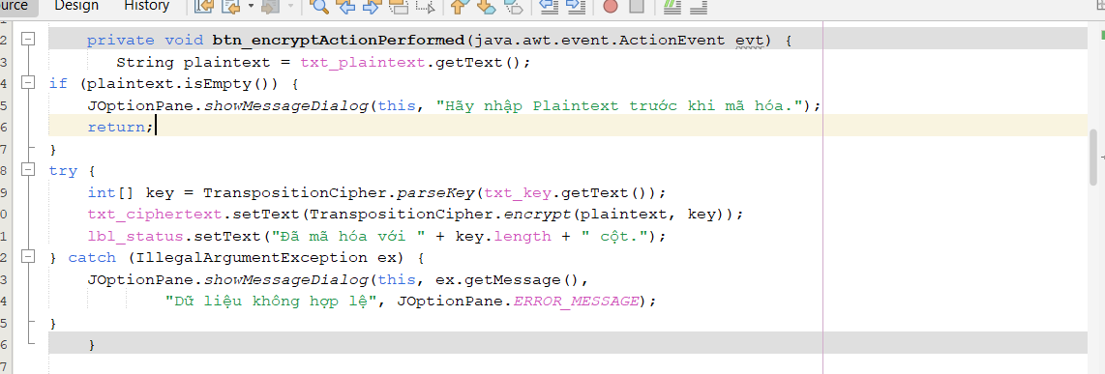
Hình 24: Cài đặt mã nguồn xử lý sự kiện nút Mã hóa (btn_encryptActionPerformed) trong Frm_Transposition
Công cụ / Tệp mã nguồn: | Apache NetBeans IDE 31 – Tab Source của tệp Frm_Transposition.java
Lệnh / Thao tác thực hiện: | Gọi TranspositionCipher.parseKey(txt_key.getText()) để phân tích chuỗi khóa thành mảng số nguyên int[] key, sau đó gọi TranspositionCipher.encrypt(plaintext, key).
Hiện tượng / Kết quả quan sát: | Hiển thị bản mã lên txt_ciphertext và cập nhật trạng thái 'Đã mã hóa với ' + key.length + ' cột.'.
Phân tích kỹ thuật & Ý nghĩa an ninh: | Hàm parseKey() kết hợp validateKey() tự động kiểm tra khóa có phải là một hoán vị hợp lệ của 1..m hay không (ngăn chặn khóa trùng số như 1,1,2 hoặc vượt ngoài phạm vi).

Hình 25: Cài đặt mã nguồn xử lý sự kiện nút Giải mã (btn_decryptActionPerformed) trong Frm_Transposition
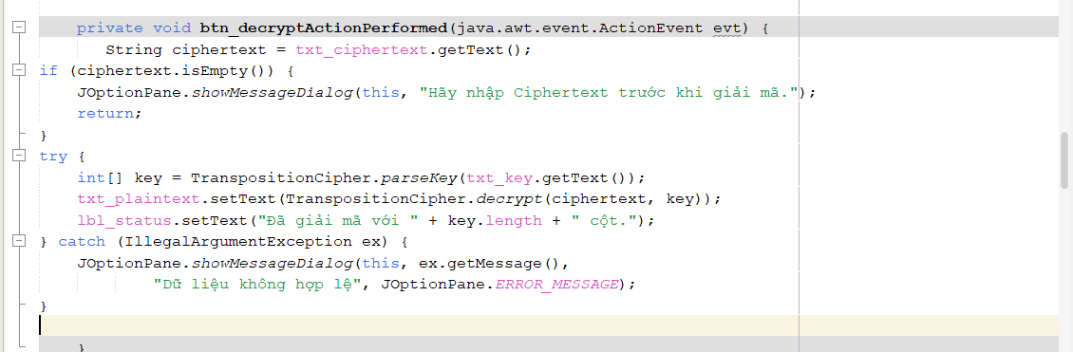
Hình 25: Cài đặt mã nguồn xử lý sự kiện nút Giải mã (btn_decryptActionPerformed) trong Frm_Transposition
Công cụ / Tệp mã nguồn: | Apache NetBeans IDE 31 – Tab Source của tệp Frm_Transposition.java
Lệnh / Thao tác thực hiện: | Phân tích chuỗi khóa bằng parseKey(), gọi hàm TranspositionCipher.decrypt(ciphertext, key) để điền ngược các ký tự bản mã vào lưới theo thứ tự cột của khóa rồi đọc lại theo hàng.
Hiện tượng / Kết quả quan sát: | Bản rõ khôi phục được hiển thị lên txt_plaintext kèm thông báo số cột đã giải mã.
Phân tích kỹ thuật & Ý nghĩa an ninh: | Thuật toán giải mã kiểm tra điều kiện (row * columns + column - 1 < length) để xử lý chính xác cả những bảng không điền đầy ở hàng cuối cùng.

Hình 26: Cài đặt mã nguồn xử lý sự kiện nút lưu tệp (btn_saveActionPerformed) trong Frm_Transposition
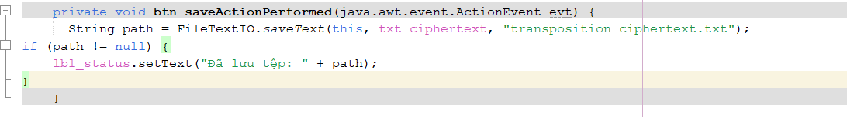
Hình 26: Cài đặt mã nguồn xử lý sự kiện nút lưu tệp (btn_saveActionPerformed) trong Frm_Transposition
Công cụ / Tệp mã nguồn: | Apache NetBeans IDE 31 – Tab Source của tệp Frm_Transposition.java
Lệnh / Thao tác thực hiện: | Gọi FileTextIO.saveText(this, txt_ciphertext, "transposition_ciphertext.txt").
Hiện tượng / Kết quả quan sát: | Lưu nội dung bản mã hoán vị cột ra tệp văn bản transposition_ciphertext.txt.
Phân tích kỹ thuật & Ý nghĩa an ninh: | Hoàn thiện đầy đủ 4 thao tác chức năng chuẩn trên form Frm_Transposition.

Hình 27: Chạy kiểm thử chương trình Frm_Transposition với dữ liệu chuẩn (Plaintext = BAOMAT, Key = 2,3,1)
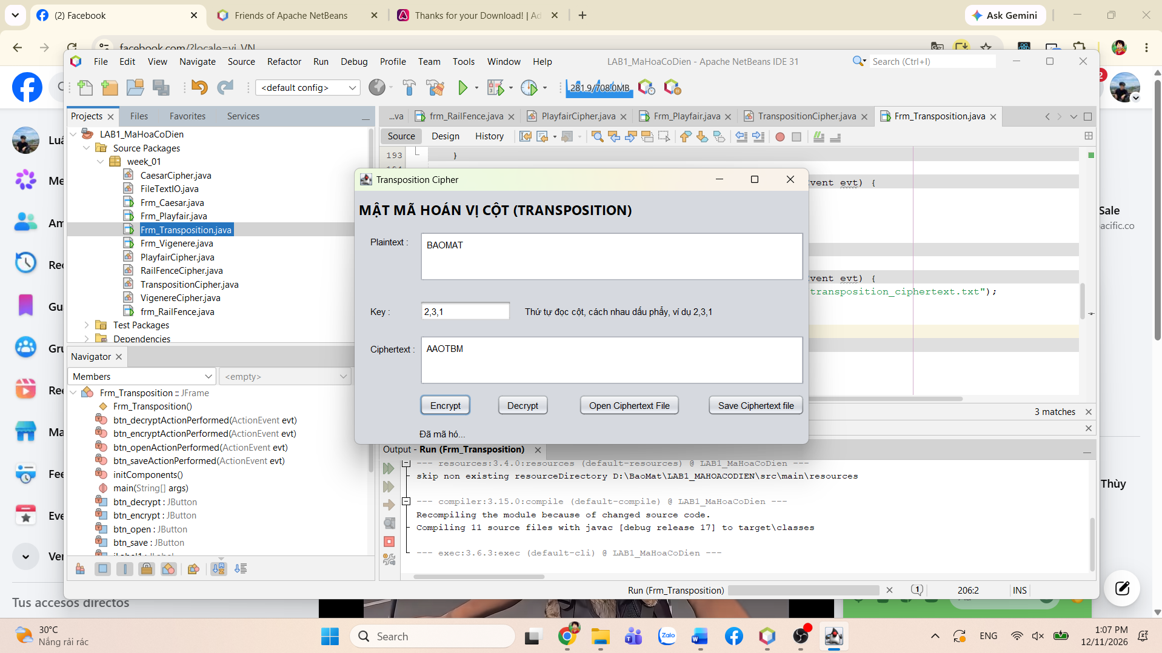
Hình 27: Chạy kiểm thử chương trình Frm_Transposition với dữ liệu chuẩn (Plaintext = BAOMAT, Key = 2,3,1)
Công cụ / Tệp mã nguồn: | Cửa sổ thực thi Transposition Cipher (Run File – Shift+F6 trên Frm_Transposition.java)
Lệnh / Thao tác thực hiện: | Nhập Plaintext = BAOMAT, Key = 2,3,1 rồi nhấn nút Encrypt.
Hiện tượng / Kết quả quan sát: | Ô Ciphertext xuất hiện kết quả AAOTBM (Cột 2: 'AA', Cột 3: 'OT', Cột 1: 'BM'), trùng khớp hoàn toàn với Bảng 1.10 trong tài liệu hướng dẫn.
Phân tích kỹ thuật & Ý nghĩa an ninh: | Chứng minh thuật toán điền lưới theo hàng (Hàng 1: B A O, Hàng 2: M A T) và trích xuất theo thứ tự cột 2 -> 3 -> 1 hoạt động chính xác.

7. Bài 1.6 – Mật mã khóa tự sinh Autokey (Autokey Cipher)
Mật mã Autokey khắc phục nhược điểm lặp lại chu kỳ khóa của Vigenère bằng cách chỉ dùng một khóa mồi (primer key) ở đầu, sau đó nối trực tiếp chính các chữ cái của bản rõ vào sau khóa mồi để tạo thành dòng khóa không tuần hoàn (ví dụ khóa mồi KEY + bản rõ HELLO tạo thành dòng khóa KEYHE).

Hình 28: Thiết kế giao diện Frm_Autokey.java trong NetBeans GUI Builder
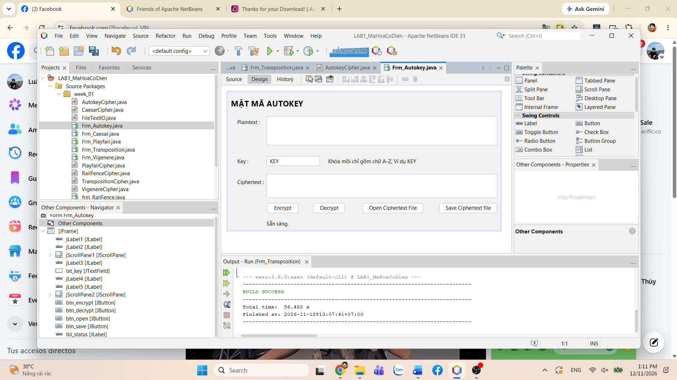
Hình 28: Thiết kế giao diện Frm_Autokey.java trong NetBeans GUI Builder
Công cụ / Tệp mã nguồn: | Apache NetBeans IDE 31 – Tab Design của Frm_Autokey.java
Lệnh / Thao tác thực hiện: | Tạo Frm_Autokey từ mẫu chuẩn, đổi tiêu đề thành MẬT MÃ AUTOKEY, đặt khóa mồi mặc định txt_key = KEY và nhãn hướng dẫn 'Khóa mồi chỉ gồm chữ A-Z, ví dụ KEY'.
Hiện tượng / Kết quả quan sát: | Cửa sổ Projects hiển thị đầy đủ bộ 13 tệp mã nguồn của Phần 1 và Phần 2 trong package week_01, biên dịch BUILD SUCCESS.
Phân tích kỹ thuật & Ý nghĩa an ninh: | Giao diện đồng nhất và sẵn sàng cho bước gắn mã nguồn xử lý sự kiện của hệ mật Autokey.

Hình 29: Cài đặt mã nguồn xử lý sự kiện nút Mã hóa (btn_encryptActionPerformed) trong Frm_Autokey
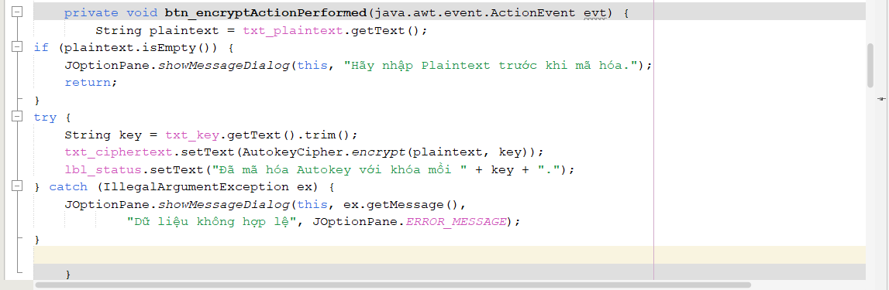
Hình 29: Cài đặt mã nguồn xử lý sự kiện nút Mã hóa (btn_encryptActionPerformed) trong Frm_Autokey
Công cụ / Tệp mã nguồn: | Apache NetBeans IDE 31 – Tab Source của tệp Frm_Autokey.java
Lệnh / Thao tác thực hiện: | Lấy bản rõ từ txt_plaintext, lấy khóa mồi từ txt_key và gọi AutokeyCipher.encrypt(plaintext, key) để mã hóa.
Hiện tượng / Kết quả quan sát: | Hiển thị kết quả lên txt_ciphertext và cập nhật lbl_status: 'Đã mã hóa Autokey với khóa mồi ' + key + '.'.
Phân tích kỹ thuật & Ý nghĩa an ninh: | Trong quá trình mã hóa, mỗi ký tự chữ cái của bản rõ sau khi xử lý được lưu độ dịch vào danh sách plainOffsets để làm khóa cho các ký tự kế tiếp.

Hình 30: Cài đặt mã nguồn xử lý sự kiện nút Giải mã (btn_decryptActionPerformed) trong Frm_Autokey
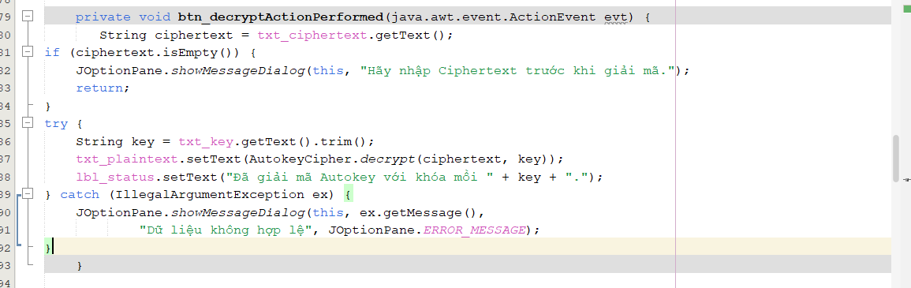
Hình 30: Cài đặt mã nguồn xử lý sự kiện nút Giải mã (btn_decryptActionPerformed) trong Frm_Autokey
Công cụ / Tệp mã nguồn: | Apache NetBeans IDE 31 – Tab Source của tệp Frm_Autokey.java (dòng 179–193)
Lệnh / Thao tác thực hiện: | Lấy bản mã từ txt_ciphertext, lấy khóa mồi từ txt_key và gọi AutokeyCipher.decrypt(ciphertext, key) để giải mã.
Hiện tượng / Kết quả quan sát: | Khôi phục chính xác bản rõ ban đầu vào ô txt_plaintext và cập nhật thông báo trạng thái.
Phân tích kỹ thuật & Ý nghĩa an ninh: | Khi giải mã Autokey, ngay khi khôi phục được ký tự bản rõ nào (transformed), chương trình lập tức nối ký tự vừa giải mã đó vào danh sách plainOffsets để làm khóa giải mã các ký tự tiếp theo.

Hình 31: Cài đặt mã nguồn xử lý sự kiện nút lưu tệp (btn_saveActionPerformed) trong Frm_Autokey
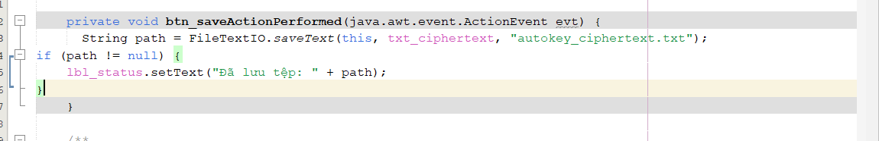
Hình 31: Cài đặt mã nguồn xử lý sự kiện nút lưu tệp (btn_saveActionPerformed) trong Frm_Autokey
Công cụ / Tệp mã nguồn: | Apache NetBeans IDE 31 – Tab Source của tệp Frm_Autokey.java
Lệnh / Thao tác thực hiện: | Gọi phương thức FileTextIO.saveText(this, txt_ciphertext, "autokey_ciphertext.txt").
Hiện tượng / Kết quả quan sát: | Ghi nội dung bản mã Autokey ra tệp autokey_ciphertext.txt và cập nhật đường dẫn trên lbl_status.
Phân tích kỹ thuật & Ý nghĩa an ninh: | Hoàn tất toàn bộ chức năng đọc/lưu tệp cho thuật toán thứ 6 trong Phần 2.

Hình 32: Chạy kiểm thử chương trình Frm_Autokey với dữ liệu chuẩn (Plaintext = HELLO, Key = KEY)
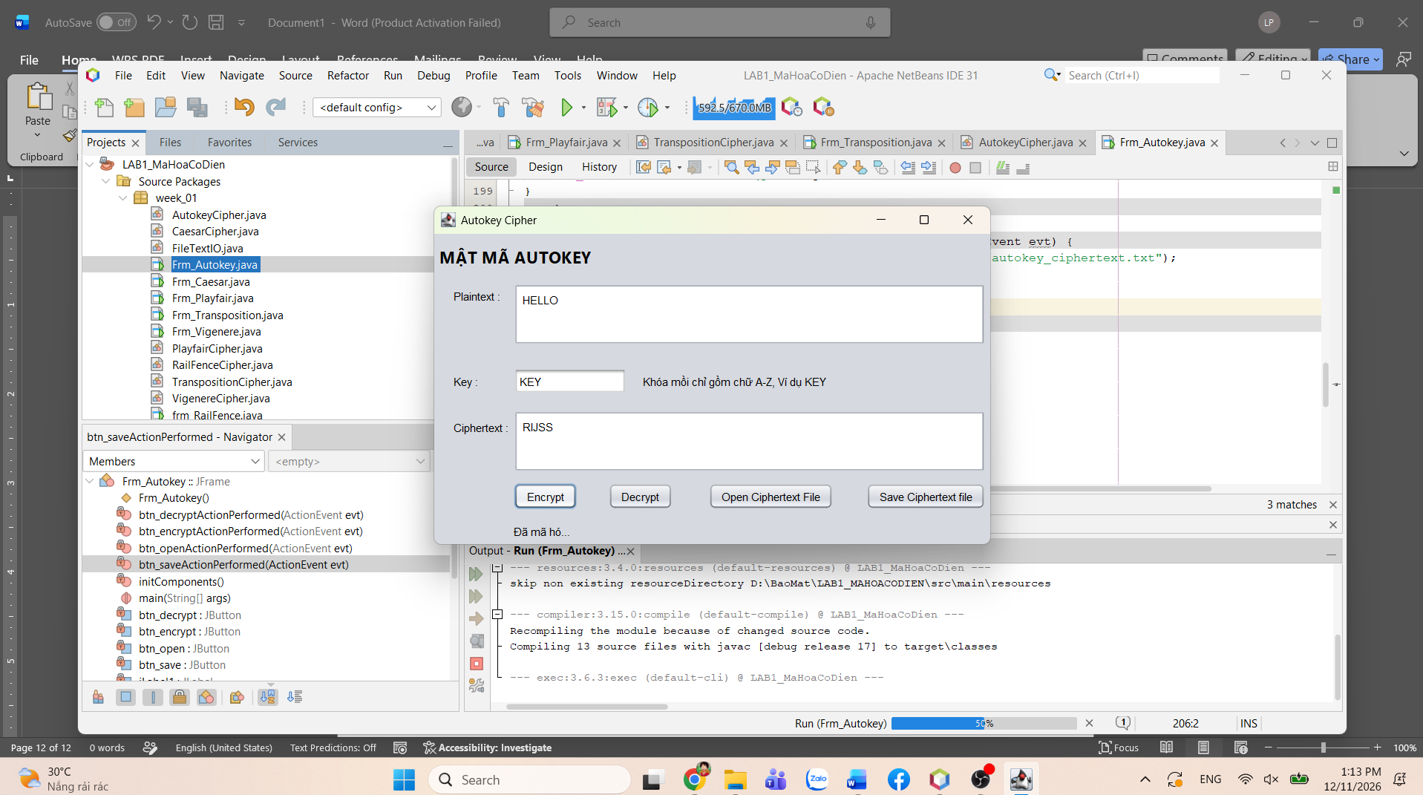
Hình 32: Chạy kiểm thử chương trình Frm_Autokey với dữ liệu chuẩn (Plaintext = HELLO, Key = KEY)
Công cụ / Tệp mã nguồn: | Cửa sổ thực thi Autokey Cipher (Run File – Shift+F6 trên Frm_Autokey.java)
Lệnh / Thao tác thực hiện: | Nhập Plaintext = HELLO, khóa mồi Key = KEY rồi nhấn nút Encrypt.
Hiện tượng / Kết quả quan sát: | Ô Ciphertext xuất hiện chính xác chuỗi bản mã RIJSS (dòng khóa KEYHE cộng với HELLO mod 26: H+K=R, E+E=I, L+Y=J, L+H=S, O+E=S), đúng 100% với Bảng 1.11.
Phân tích kỹ thuật & Ý nghĩa an ninh: | So với Vigenère (ra RIJVS), hai ký tự cuối của Autokey đổi thành SS do sử dụng chính chữ H và E của bản rõ làm khóa nối tiếp, giúp loại bỏ chu kỳ lặp khóa cố định.

